***Тип урока:***урок ознакомления с новым материалом и первичное его закрепление.

***Цель урока:***ввести понятие иррациональных уравнений и показать способы их решения.

***Время проведения:***два урока по 40 минут.

***Задачи:***

*Образовательные*: сформировать у учащихся умение решать иррациональные уравнения различными способами, отработать навыки решения иррациональных уравнений.

*Развивающие*:

* развитие алгоритмического мышления, памяти, внимательности;
* развитие операционного мышления, направленного на выбор оптимальных решений;
* развитие у учащихся умения излагать мысли, делать выводы, обобщения;
* развитие познавательного интереса, логического мышления.

*Воспитательные*:

* воспитывать умение преодолевать трудности при решении задач;
* усиление познавательной мотивации осознанием ученика свей значимости в образовательном процессе;
* воспитание у учащихся самостоятельности, умение достойно вести спор, находчивость.

Материал разработан применительно к учебнику **“Алгебра и начала анализа, 10-11”** под редакцией

**План урока**.

**I. Актуализация (10 мин.)**

1. Проверка домашнего задания.
2. Повторение пройденного материала.

**II. Объяснение нового материала (15 мин.)**

1. Сообщение темы урока.
2. Постановка целей и задач.
3. Рассмотреть некоторые способы решения иррациональных уравнений.

**III. Закрепление изученного (30 мин.)**

**IV. Подведение итогов (2 мин.)**

**V. Домашнее задание (2 мин.)**

**VI. Самостоятельная работа (20 мин.)**

**Оборудование:**

1. Ноутбук, проектор, удлинители, переходник.
2. Указка, магниты, маркеры.
3. Карточки с уравнениями:http://xn--i1abbnckbmcl9fb.xn--p1ai/%D1%81%D1%82%D0%B0%D1%82%D1%8C%D0%B8/103547/Image301.gif
4. Карточки с условиями
5. Презентация:
   * графический способ решения;
   * нестандартные уравнения;
   * самостоятельная работа.

**Ход урока.**

**I. Актуализация.**

*Учитель:* Здравствуйте ребята! Садитесь!

– Начнем урок с проверки домашнего задания. (*Домашнее задание оформлено на перемене перед уроком, на боковой доске*). Рассмотрим решение № 410 (б). (Решить уравнение, http://xn--i1abbnckbmcl9fb.xn--p1ai/%D1%81%D1%82%D0%B0%D1%82%D1%8C%D0%B8/103547/Image303.gifс помощью подстановки http://xn--i1abbnckbmcl9fb.xn--p1ai/%D1%81%D1%82%D0%B0%D1%82%D1%8C%D0%B8/103547/Image302.gif).

*Отвечающий рассказывает и показывает свое решение, учащиеся внимательно слушают, задают вопросы отвечающему и оценивают его, аргументируя оценку.*

*– На дом было задано еще дополнительное задание. Поднимите, пожалуйста, руки, кто с этим заданием справился? Внимание на доску.*

*Отвечающий объясняет, как найти значение следующего выражения*:  http://xn--i1abbnckbmcl9fb.xn--p1ai/%D1%81%D1%82%D0%B0%D1%82%D1%8C%D0%B8/103547/Image304.gif

*Объяснение*: чтобы вычислить значение данного выражения избавимся от квадратного корня. Для этого воспользуемся свойством: http://xn--i1abbnckbmcl9fb.xn--p1ai/%D1%81%D1%82%D0%B0%D1%82%D1%8C%D0%B8/103547/Image305.gif

1. Представим подкоренные выражения в виде полного квадрата суммы или разности.
2. Применим свойство: http://xn--i1abbnckbmcl9fb.xn--p1ai/%D1%81%D1%82%D0%B0%D1%82%D1%8C%D0%B8/103547/Image305.gif
3. Раскроем модуль, учитывая его определение.
4. Вычислим.

Ответ: 7.

Вопросы к отвечающему:

1. В данном задании ты использовал(а) свойство корня квадратного из квадрата, а чему равен квадрат корня квадратного?
2. Вычислить:  http://xn--i1abbnckbmcl9fb.xn--p1ai/%D1%81%D1%82%D0%B0%D1%82%D1%8C%D0%B8/103547/Image306.gif

– Спасибо, садись, оценка...

*Учитель:* Какую тему мы рассматривали с вами на прошлых уроках?

Ответ: “Корень n-ой степени и его свойства”.

*Учитель:*

1. Дать определение корня n-ой степени.
2. Являются ли числа 3 и –3 корнями четвертой степени из числа 81? Если да, то почему?
3. Являются ли числа 2 и –2 корнями пятой степени из числа -32? Если да, то почему?
4. Дайте определение арифметического корня n-ой степени.
5. При каких условиях равенство http://xn--i1abbnckbmcl9fb.xn--p1ai/%D1%81%D1%82%D0%B0%D1%82%D1%8C%D0%B8/103547/Image307.gifбудет верным?  
   http://xn--i1abbnckbmcl9fb.xn--p1ai/%D1%81%D1%82%D0%B0%D1%82%D1%8C%D0%B8/103547/Image301.gif

*Сделать карточки и при ответах их прикрепить к доске.*

*Они должны висеть до конца урока.*

1. Как вы думаете, а каким по знаку может быть число а? Почему?
2. Найти значение арифметического корня:  http://xn--i1abbnckbmcl9fb.xn--p1ai/%D1%81%D1%82%D0%B0%D1%82%D1%8C%D0%B8/103547/Image308.gif
3. Найти область определения функции http://xn--i1abbnckbmcl9fb.xn--p1ai/%D1%81%D1%82%D0%B0%D1%82%D1%8C%D0%B8/103547/Image309.gif
4. Найдите значение переменной х при котором: http://xn--i1abbnckbmcl9fb.xn--p1ai/%D1%81%D1%82%D0%B0%D1%82%D1%8C%D0%B8/103547/Image310.gif

**II. Объяснение нового материала**.

*На магнитной доске висят карточки с уравнениями.*

*Учитель:* Прошу вашего внимания на доску. Здесь расположены карточки, на которых записаны уравнения. Посмотрите внимательно и определите, какие уравнения вы уже умеете решать, а какие у вас вызывают затруднения?

http://xn--i1abbnckbmcl9fb.xn--p1ai/%D1%81%D1%82%D0%B0%D1%82%D1%8C%D0%B8/103547/Image311.gif http://xn--i1abbnckbmcl9fb.xn--p1ai/%D1%81%D1%82%D0%B0%D1%82%D1%8C%D0%B8/103547/Image312.gif http://xn--i1abbnckbmcl9fb.xn--p1ai/%D1%81%D1%82%D0%B0%D1%82%D1%8C%D0%B8/103547/Image313.gif

http://xn--i1abbnckbmcl9fb.xn--p1ai/%D1%81%D1%82%D0%B0%D1%82%D1%8C%D0%B8/103547/Image314.gif http://xn--i1abbnckbmcl9fb.xn--p1ai/%D1%81%D1%82%D0%B0%D1%82%D1%8C%D0%B8/103547/Image315.gif http://xn--i1abbnckbmcl9fb.xn--p1ai/%D1%81%D1%82%D0%B0%D1%82%D1%8C%D0%B8/103547/Image316.gif

– Кто из вас может выйти к доске убрать карточки с уравнениями, которые вы можете решить и назвать их тип?

Вывод: Остались карточки с уравнениями, которые вы еще не умеете решать.

– Чем отличается запись этих уравнений от тех, которые мы убрали?

Ответ: Неизвестное находится под знаком корня.

– Верно! Такие уравнения, в которых под знаком корня содержится переменная, называются **иррациональными уравнениями.**

Итак, **тема** нашего урока: **“Иррациональные уравнения”.**

**Цель урока:** Отработать алгоритм решения простейших иррациональных уравнений, рассмотреть некоторые способы решения более сложных иррациональных уравнений.

Записываем число и тему урока в тетрадь.

*Объясняю алгоритм решения и оформления иррациональных уравнений.*

1. *Беру первую карточку с уравнением, прикрепляю к основной доске и решаю его.*http://xn--i1abbnckbmcl9fb.xn--p1ai/%D1%81%D1%82%D0%B0%D1%82%D1%8C%D0%B8/103547/Image311.gif

*Решение.*

*Основной метод решения иррациональных уравнений – это метод возведения в квадрат обеих частей уравнения. Но при этом мы можем получить неравносильное уравнение, поэтому в конце обязательно нужно сделать проверку.*

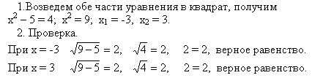

3. Следовательно, числа –3 и 3 являются решениями данного иррационального уравнения.

Ответ: -3; 3.

*Учитель:*А как бы вы решали вот такое уравнение *http://xn--i1abbnckbmcl9fb.xn--p1ai/%D1%81%D1%82%D0%B0%D1%82%D1%8C%D0%B8/103547/Image318.gif*

*2. Выходит учащийся к доске и решает второе уравнение этим же способом.*

*http://xn--i1abbnckbmcl9fb.xn--p1ai/%D1%81%D1%82%D0%B0%D1%82%D1%8C%D0%B8/103547/Image313.gif*

Решение.

Возведем обе части уравнения в квадрат, получим х + 2 = х2; х2 – х – 2 = 0; х1= -1, х2 = 2.

– Давайте проверим, являются ли полученные значения переменной решениями данного уравнения? Пишем ПРОВЕРКА!

Проверка.

http://xn--i1abbnckbmcl9fb.xn--p1ai/%D1%81%D1%82%D0%B0%D1%82%D1%8C%D0%B8/103547/Image319.gif

Следовательно, число 2 является решением данного уравнения.

Ответ: 2.

Итак, ребята, мы получили, что только одно значение переменной является решением данного уравнения. Это число 2. Число –1 в данном случае называется **посторонним конем.**

*Вопрос к отвечающему:* Скажи, важна ли проверка в иррациональных уравнениях, решаемых таким способом и почему?

Ответ: Да, так как могут появиться посторонние корни.

*Учитель*: Возможность появления посторонних корней обязывает нас быть очень внимательными при решении иррациональных уравнений.

Мы рассмотрели один из способов решения иррациональных уравнений. Это возведение обеих частей уравнения в квадрат. А если переменная находится под знаком корня 3-ей, 4-ой и т.д. степени. Тогда как быть?

Ответ: Возвести обе части уравнения в 3-ю, 4-ю и т.д. степень.

*Учитель*: Кто попытается сформулировать общий способ решения иррациональных уравнений?

*Выслушать все высказывания и в завершении подвести итог.*

*Учитель:*Значит одним из способов решения иррациональных уравнений является возведение обеих частей уравнения в степень, равную показателю степени корня. И не забыть, при этом сделать проверку, отсеяв, возможные посторонние корни.

**III. Закрепление нового материала.**

Решить следующие уравнения:

1. http://xn--i1abbnckbmcl9fb.xn--p1ai/%D1%81%D1%82%D0%B0%D1%82%D1%8C%D0%B8/103547/Image320.gif

Ответ: нет корней.

2.http://xn--i1abbnckbmcl9fb.xn--p1ai/%D1%81%D1%82%D0%B0%D1%82%D1%8C%D0%B8/103547/Image321.gif

Ответ: 2

3.

|  |  |
| --- | --- |
| http://xn--i1abbnckbmcl9fb.xn--p1ai/%D1%81%D1%82%D0%B0%D1%82%D1%8C%D0%B8/103547/Image322.gif | **Ответ**: -3; 1.  **Ответ**: нет решений.  **Ответ**: 0; 2. |

*Учащиеся первые два уравнения решают у доски, третье уравнение на местах, один ученик проговаривает решение, четвертое уравнение устно, а пятое – для хорошо успевающих детей.*

*Учитель:* На следующем уроке я покажу вам другой способ оформления решения иррациональных уравнений, используя равносильные переходы. А сегодня я бы хотела показать вам еще один способ решения иррациональных уравнений. Это **графический способ.** Так как этот способ дает нам не точные значения переменной, то его используют реже. Однако встречаются уравнения, которые можно и легче решить именно этим способом. Посмотрите, как это делается. Внимание на экран.

*Показываю презентацию (слайды № 1-5)*

Решить уравнение http://xn--i1abbnckbmcl9fb.xn--p1ai/%D1%81%D1%82%D0%B0%D1%82%D1%8C%D0%B8/103547/Image323.gif(рис. 1, 2, 3).

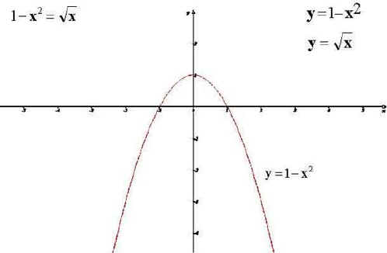

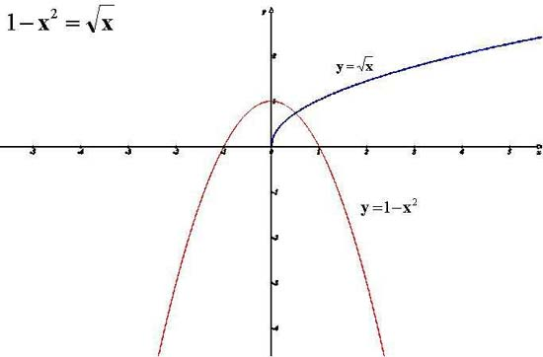

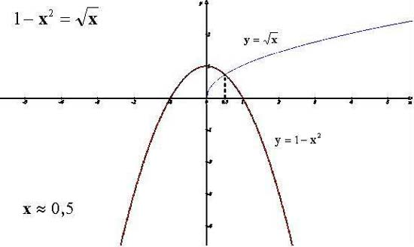

*Учитель*: Существует ее один способ решения иррациональных уравнений. Этот способ вы рассмотрели самостоятельно, выполняя домашнее задание № 410 (б). Посмотрите еще раз на это уравнение.

– Какое вам нужно было решить уравнение?

Ответ: иррациональное!

– Каким способом вы его решали?

Ответ: Способом замены переменной.

*Учитель:* Итак, существует несколько способов решения иррациональных уравнений. Мы сегодня рассмотрели только некоторые из них. Давайте, перечислим, какие это способы?

Ответ: Возведение обеих частей уравнения в степень, равную показателю степени корня, графический способ, способ замены переменной.

*Учитель:* Расскажите алгоритм решения уравнений каждого из способов.

*Учащиеся очень быстро проговаривают три алгоритма.*

*Учитель:* Молодцы! А теперь прошу внимание на экран.

*Высвечиваются уравнения через проектор по одному (презентация, слайд №5)*

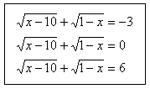

*Учитель:* Как решить первое уравнение?

*Выслушать все варианты ответов. Если будут затруднения, вспомнить еще раз с учащимися определение арифметического квадратного корня и обратить внимание на доску с карточками, http://xn--i1abbnckbmcl9fb.xn--p1ai/%D1%81%D1%82%D0%B0%D1%82%D1%8C%D0%B8/103547/Image325.gif, где записаны условия выполнения равенства*

Ответ: уравнение не имеет решения.

*Высветить второе уравнение. Учащиеся дают свои варианты решения. Учитель их внимательно выслушивает, корректирует, задает наводящие вопросы, если это необходимо. И все вместе делают вывод, что уравнение не имеет корней.*

Ответ: нет корней.

*Высветить третье уравнение. Все необходимые рассуждения высвечиваются на экран. Решаем это уравнение с помощью области определения уравнения. В итоге получаем систему*

*http://xn--i1abbnckbmcl9fb.xn--p1ai/%D1%81%D1%82%D0%B0%D1%82%D1%8C%D0%B8/103547/Image326.gif*

*которая не имеет решений. Следовательно, и уравнение не имеет решений.*

**Ответ**: нет решений.

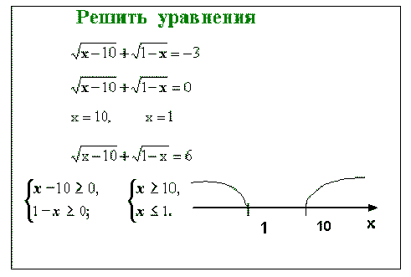

**IV. Подведение итогов.**

Итак, ребята! Какие уравнения мы сегодня на уроке рассмотрели?

– Дать определение иррациональных уравнений.

– Какая особенность существует при решении иррациональных уравнений?

– Какие способы решения иррациональных уравнений мы рассмотрели?

– Молодцы! Запишите домашнее задание. (Н*а экран высветить слайд № 7).*

**V. Домашнее задание.**

*Пока ребята записывают домашнее задание, учитель проговаривает оценки за урок, обосновывая каждую оценку.*

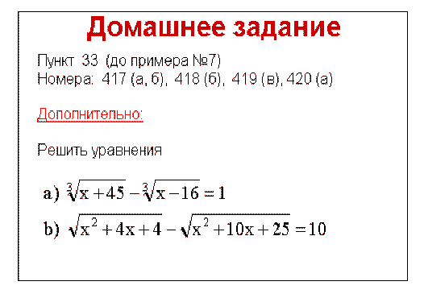

**VI. Самостоятельная работа.**

*Презентация, слайд №8.*

